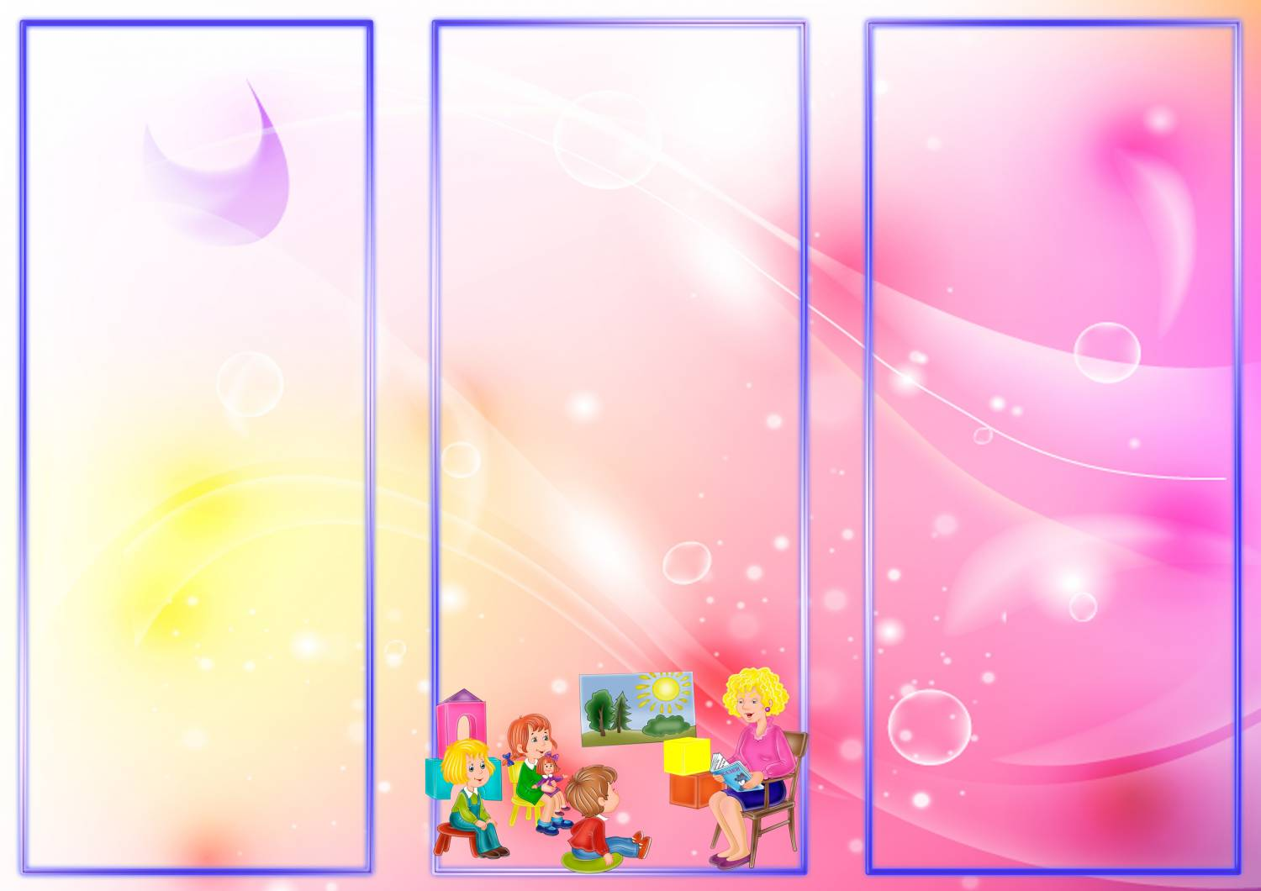

ВНЕДРЕНИЕ НА УРОКАХ В НАЧАЛЬНЫХ КЛАССАХ «ЛОГОПЕДИЧЕСКОЙ РАЗМИНКИ»
Своевременное и целенаправленное устране-ние нарушений речи детей способствует раз-витию их мыслительной деятельности, усвое-нию школьной программы, успешной со-циальной адаптации.
Повысить эффективность логопедической работы помогает система логопедических разминок, применяемая на уроках в началь-ных классах для закрепления усвоенных на занятиях речевых навыков.
Логопедическая разминка может включать в себя:
- артикуляционные упражнения;
- игры на развитие физиологического и речевого дыхания;
- игры на развитие силы и высоты голоса;
- мимические упражнения;
- задания с элементами самомассажа лица;
- пальчиковые игры в сочетании с артикуляционными или голосовыми упражнениями;
- упражнения, позволяющие активизировать слуховое внимание детей и на его основе развивать фонематический слух.

Педагоги, уделяющие должное внимание упражнениям, играм, заданиям на развитие мелкой моторики и координации движений руки, решают сразу две задачи: во-первых, косвенным образом влияют на общее интел-лектуальное развитие ребенка; во-вторых, готовят к овладению навыком письма, что в будущем поможет избежать многих проблем школьного обучения.

Представляем очень интересный для детей способ - логопедическая разминка в веселых четверостишьях.
Артикуляционная гимнастика
Рыбка
Открыть рот как можно шире, затем быстро его закрыть. Повторить упражнения несколько раз подряд. Должен быть слышен хлопок воздуха.
Рыбка плавает, играет.
Рыбка ротик открывает.
Широко открывать рот и максимально высовывать язык изио рта.
Рыбка в ротике живёт.
Никогда не устаёт.
Рот закрыть и массировать указательным пальцем круговую мышцу рта, проводя вокруг губ.
Очень любит чистоту
В домике своём – во рту.
Открывать и закрывать рот. Широко открыть рот и удерживать его в таком положении 10 сек.
Двери шире открывает:
Воздух свежий запускает.
И пока всё убирает
Домик свой не запирает.
Приоткрыть рот. Сделать язык узким. Отводить язык вправо-влево, стараясь максимально высунуть его изо рта.
Кто же тут, а кто же там?
Она глядит по сторонам.
Уч.: - Кажется, начинается шторм!
«Шторм на море»: поставить три пальца к уголкам губ. Приподнимать и опускать уголки губ, одновременно поднимая щёки.
Уч.: - Ребята, мимо нас проплывает чья-то лодочка.
«Лодочка»: рот открыт, язык высунуть лодочкой, губы то раскрывать («оскал»), то касаться ими «желобка».

«Лодочка качается на волнах»: поставить указательные пальцы к уголкам губ, медленно поднимать и опускать уголки губ сначало с помощью пальцев, затем без их помощи.
Уч.: - Шторм прошёл. Теперь можно возвращаться домой.
Самомассаж лица «Дед Мороз»
Дед Мороз, Дед Мороз
Щиплет щёки (большим, указательным и средним пальцем слегка пощипать себя за щеки),
Щиплет нос (за нос),
Щиплет ушки (за уши),
Щиплет губки (за губы),
Забирается под шубы (спрятать руки под мышки).
Чтоб согреться – посмотри (потереть одну ладонь о другую).
Всё как следует потри:
Щёки (потереть ладонями щёки),
Носик (потереть ладонями нос),
Ушки (потереть ладонями уши),
Губы (потереть ладонями губы),
Пар пошёл даже от шубы (развести руки в стороны).
Самомассаж ладоней и дыхательное упражнение «Греем ручки» с произнесением звука [Х]
Быстро тереть одну о другую ладони, а затем поднести их к лицу и подышать на ладони со звуком [Х].
Уч.: - Согрелись ручки?
Получив утвердительный ответ, продолжает рассказ:
Но погода ухудшается,
Тучи на небо надвигаются.
Подул холодный зимний ветер.
Учитель демонстрирует упражнеие «Ветерок»: поднести ладонь к губам, и, широко улыбнувшись, длительно произнести звук [C] (ладонь ощутит холодную струю воздуха).
Повторение ритмов
Если ребёнок с трудом проговаривает длинные слова — пропускает, не договаривает слоги, переставляет звуки и т. д., — стоит поупражнять его в повторении ритмов: «Дятел дерево долбит – эхо точно повторит». Взрослый отстукивает ритмы, а ребёнок повторяет (отхлопывает):
. ..|.. .|...|. ...|... .|.. ..|. .. .

